RT 571 Fusion, DK-NF Wasserstrichziegel Rot

Randers Tegl

Eigenschaften

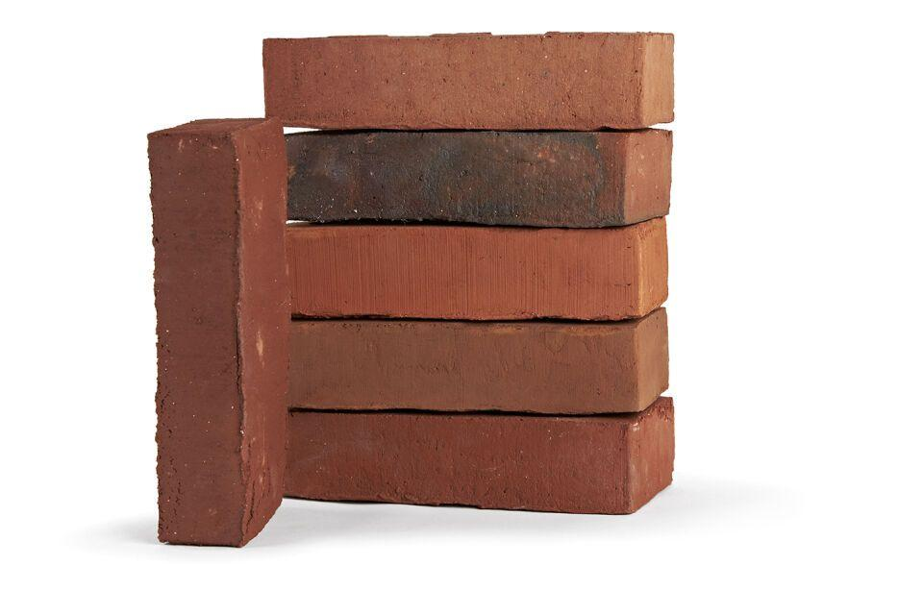

GTIN:

7340035817512

HAN:

35710000

Farbton

rot

Format

NF

Oberfläche

wasserstrich

Produkt

Vormauer-Vollziegel VMz

Werkstoff

Ziegel

Breite (mm)

108,00

Höhe (mm)

54,00

Länge (mm)

228,00

Brandverhalten

A1

Gehalt aktiv löslicher Salze

S2

Druckfestigkeit (N/mm²)

33,00

Rohdichte (kg/m³)

1.900,00